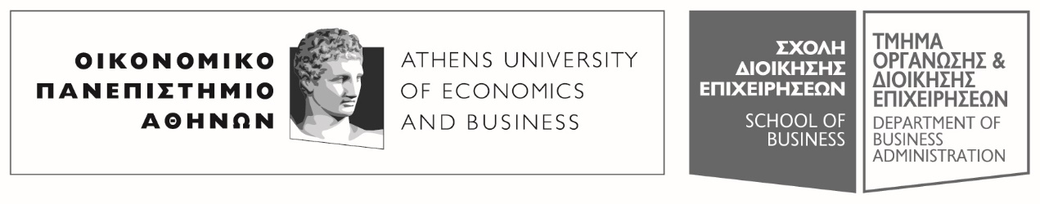
Πατησίων 76, 104 34 Αθήνα. Tηλ.: 210 8203308-311, 210 8203375 / Fax: 210 8230966
76, Patission Street, Athens 104 34 Greece. Tel.: (+30) 210 8203308-311, 210 8203375 / Fax: (+30) 210 8230966
E-mail: ode@aueb.gr / www.aueb.gr

ΑΝΑΚΟΙΝΩΣΗ

ΩΡΑ ΓΡΑΦΕΙΟΥ ΤΕΤΑΡΤΗ 31/7/2019 (11.00-13.00)

Η διδάσκουσα κα Άννα Ζαρκάδα θα δεχτεί όσους επιθυμούν να συζητήσουν τα γραπτά τους, την Τετάρτη 31/07/2019 και ώρες 11:00-13:00.

Από τη διδάσκουσα
Α. Ζαρκάδα

